Fenntartható Vidékfejlesztés
Innovációs projekt

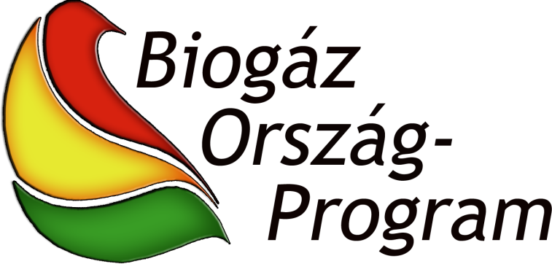
2014-2020

A VM – NAK – E.ON Együttműködési Megállapodás keretében készített tanulmány

Készítette:

Vidékfejlesztési Minisztérium
Nemzeti Agrárgazdasági Kamara
E.ON Hungária Zrt.

Közreműködők:

BioByte Kft. a 4.2. fejezetben
Első Magyar Biogáz és Szolár Kft. a 4.2.; 5.6.;5.7. fejezetekben
Élinvest Kft. a 4.2.; 5.2. fejezetekben
Első Magyar Algatenyésztő Kft. az 5.3. fejezetben
Magyar Megújuló Energia Szövetség az 5.3. fejezetben
Moline Mérnökiroda Kft. az 5.3. fejezetben
Natúrzóna Nonprofit Kft. az 5.1.; 5.3. fejezetekben
Soltub Kft. a 3.4.; 5.4.; 5.7. fejezetekben
TGMI Kft. a 3.1.; 3.2.;4.1.;4.2.; 5.2.; 6.2. fejezetekben
TMBH Kft. a 3.1.; 3.2.;4.1.;4.2.; 5.2.; 6.2. fejezetekben

TARTALOMJEGYZÉK

1. Bevezetés 7
2. Vezetői összefoglaló 9
3. Jelenlegi helyzet 15
3.1. Nemzetközi kitekintés A biogáz szektor helyzete Európában, különös tekintettel Németországra. 15
3.1.1. Helyzetkép az európai országokban 15
3.1.2. A biogáz projektek finanszírozása 20
3.1.3. A zöldáram átvételi-támogatási lehetőségei 21
3.1.4. Spanyolország 25
3.1.5. Csehország 26
3.1.6. Lengyelország 27
3.1.7. Dánia 29
3.1.8. Németország 30
3.1.9. Technológiai irányok, üzemnagyság, fejlődési trendek 35
3.1.10. Összefoglalás, következtetések 37
3.2. Biogáz üzemek ma Magyarországon 39
3.2.1. Területi elhelyezkedés, jellemző műszaki adatok 39
3.2.2. Szervezeti és gazdasági kérdések 41
3.2.3. KÁT támogatási rendszerből kikerülő üzemek helyzete 42
3.2.4. Hiányosságok 43
3.3. Biogáz Ország Potenciál 44
3.4. Fermentációs maradék – talajerő gazdálkodás 54
3.4.1. A fermentált hígtrágya hasznosítása 54
4. Meglevő biogáz üzemek értékelése 60
4.1. Alapanyag 60
4.1.1. Alapanyag kategóriák, mennyiségi, minőségi helyzet 60
4.1.2. Alapanyag előkészítés 63
4.2. Technológia 63
4.2.1. Általános technológiai helyzetkép műszaki megoldások 63
4.2.2. Piaci helyzetelemzés 65
4.3. Jelenlegi energiahatékonyság 65
4.4. Villamos energia átvétel 66
4.5. Beruházási tapasztalatok (engedélyezés, üzemeltetés, szerződéses garanciák) 70
4.5.1. Biogáz üzemek és kapcsolódó létesítmények megvalósításának folyamata 70
4.5.2. A mikro turbinák engedélyezésével, rendszerbe illesztésével kapcsolatos feltételek értékelése 71
4.6. Karbantartási helyzetkép 72
4.6.1. Biogáz termelési technológia 72
4.6.2. Gázmotoros technológia 73
5. A létesítendő üzemek koncepciója 74
5.1. Alapanyag struktúra 74
5.1.1. A biomassza, mint megújuló energiaforrás 74
5.1.2. Állattartó telepeken keletkező szervestrágya 77
5.1.3. Mezőgazdasági hulladékok/melléktermékek 77
5.1.4. Termesztett növények 78
5.1.5. „Új” alapanyagok 79
5.2. Technológiai jövőkép 80
5.2.1. Biogáz alaptechnológia 83
5.2.2. Tipizálás, optimális nagyságok, moduláris felépítés 85
5.2.3. Magyar beszállítók 88
5.3. Energiahasznosítási lehetőségek 88
5.3.1. Villamos energiatermelés (gázmotor vs. gázturbina) 88
5.3.2. Villamos energia értékesítés (KÁT – METÁR, Zöld mérlegkör – Zöld bizonyítvány) 91
5.3.3. Hőhasznosítási lehetőségek 92
5.3.4. Új, innovatív megoldások 95
5.4. Fermentációs maradék hasznosítás – talaj tápanyag gazdálkodás 101
5.4.1. Javaslatok a fermentált hígtrágya hasznosítására 101
5.5. Esettanulmány Biogáz üzem gazdaságossági vizsgálata 106
5.5.1. Az üzleti modell leírása 106
5.5.2. A modellszámítás eredményei, következtetések 107
5.6. Szerződéses struktúrák (beruházás, karbantartás), szállítói minősítések, kötelező garanciák 111
5.7. Jogszabályi változtatások 115
5.7.1. Az állati eredetű melléktermékekre (állati tetem, vágóhidi hulladék) vonatkozó állategészségügyi szabályozás 115
5.7.2. Fermentációs maradék kihelyezése (a fermentált hígtrágya alkalmazását gátló tényezők) 118
5.7.3. METÁR rendszer 121
5.7.4. Biogáz üzem engedélyezése 123
6. A Biogáz Ország-Program megvalósításának folyamata 126
6.1. A Biogáz Ország-Program mint a vidékfejlesztési feladatok megoldásának egy eszköze 126
6.1.1. A jövőben létrehozandó támogatási rendszer követelményei , fő elemei és működésük 126
6.1.2. A beruházás kezdeményezése, műszaki támogatás 127
6.1.3. Szakértői, tanácsadói és felügyeleti csoport létrehozása, Program Mentor szerepkör 128
6.1.4. Garanciák beépítése 128
6.1.5. A szállítók minősítése és kiválasztása 129
6.1.6. Állami szerepvállalás a finanszírozásban 129
6.1.7. Biztosítások 129
6.2. Támogatási rendszer kialakítása 130
6.2.1. Összhang a megyei és országos fejlesztési tervekkel 130
6.2.2. Beruházás támogatási rendszer (központi irányelvekre és külföldi tapasztalatokra támaszkodva) 130
6.3. Biogáz Ország – Program 2014-2020 134
6.3.1. Biogáz Ország – Program cél, intézkedés, eredményterv 134
A program filozófiája 135
6.3.2. A program társadalmasítása, alulról építkezés 136
7. Mellékletek 138
7.1. Rövidítések jegyzéke 138
7.2. Irodalomjegyzék, hivatkozások 139
7.3. A Biogáz Ország – Program magyar beszállítói háttér 142

